# 军训特辑（三）军训正当时 青春洒汗水

无迷彩不青春

烈日当空的九月

朝气昂扬的少年

成长与蜕变在这里发生

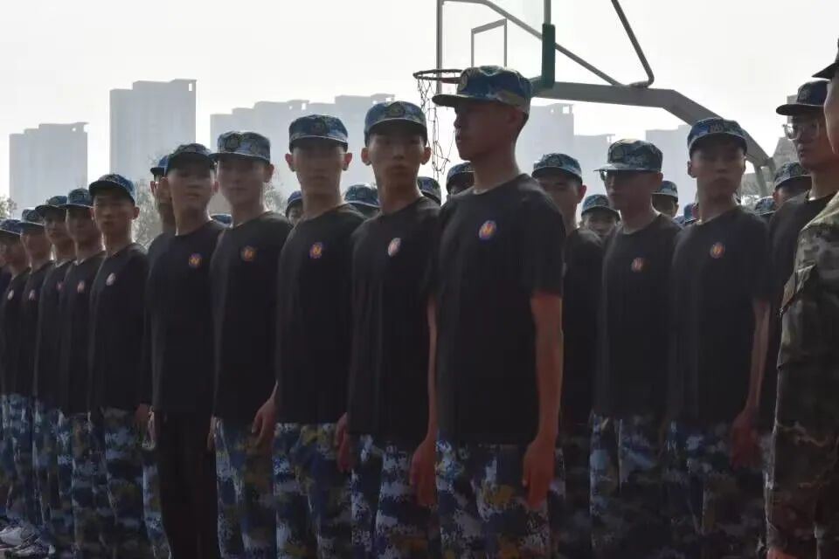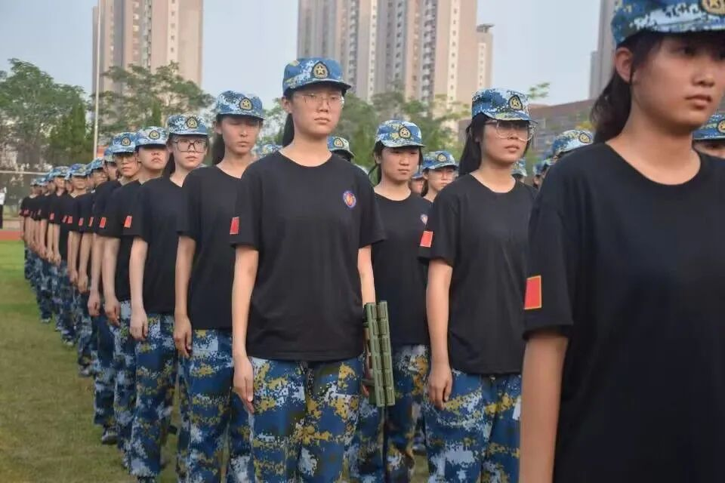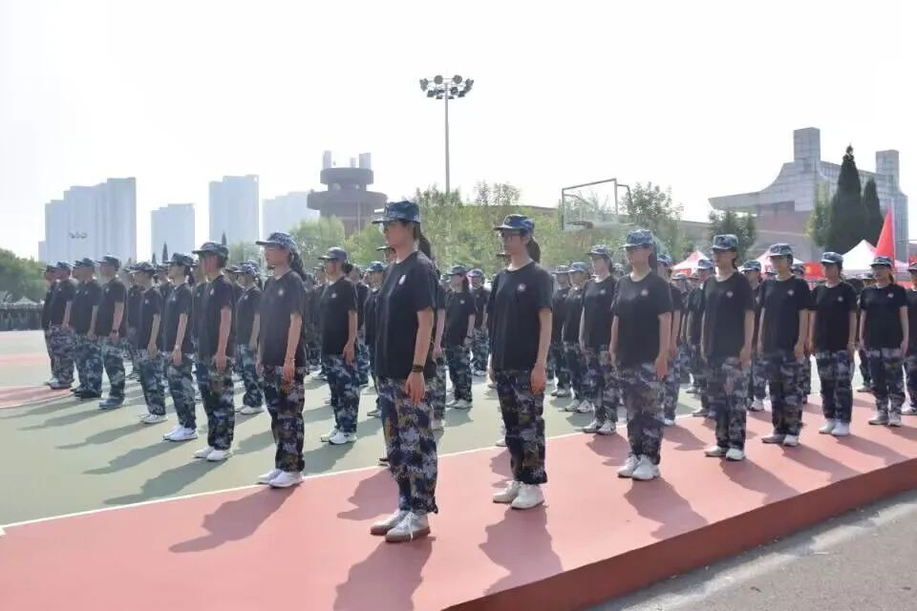

**02**

口令整齐、眼神坚毅

稍息、立正、齐步走

教官一声令下

同学们气宇轩昂

意气风发

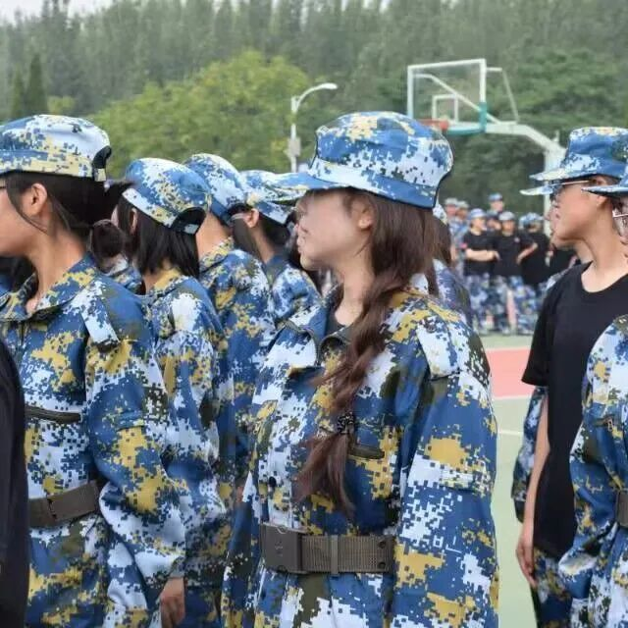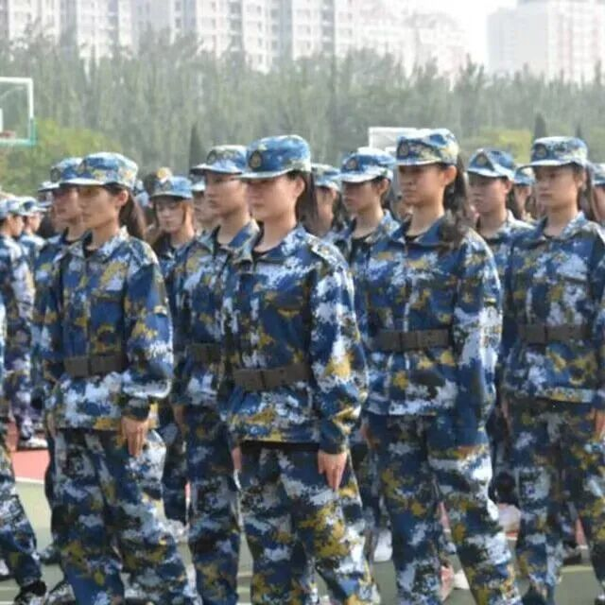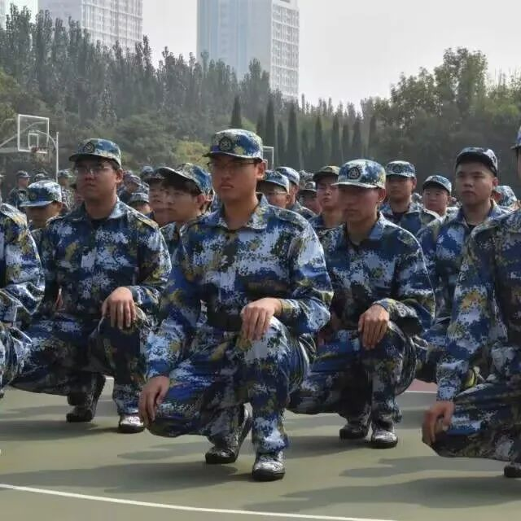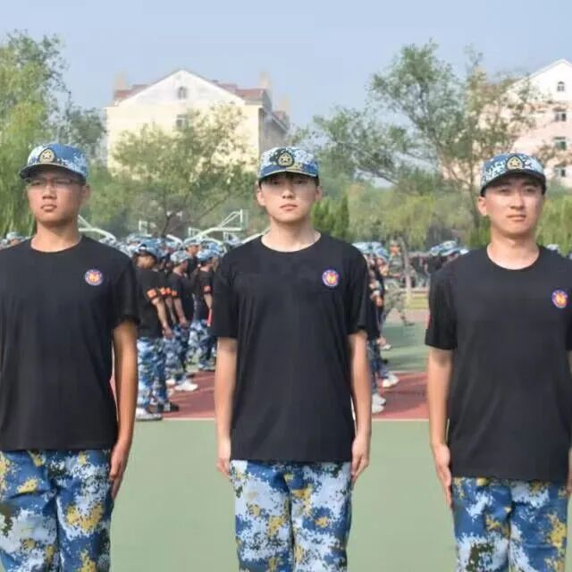

**03**

烈日炎炎

教官们精心组织、耐心指导

严格训练、严格要求

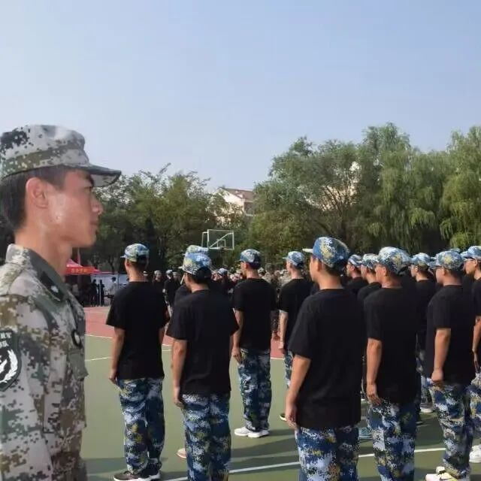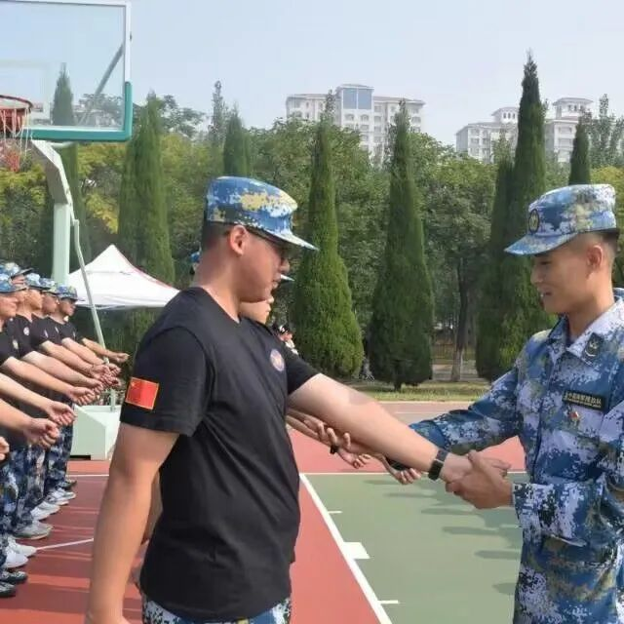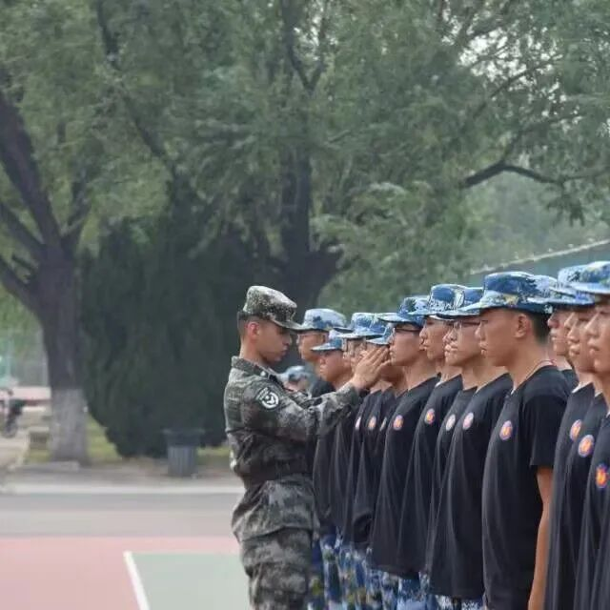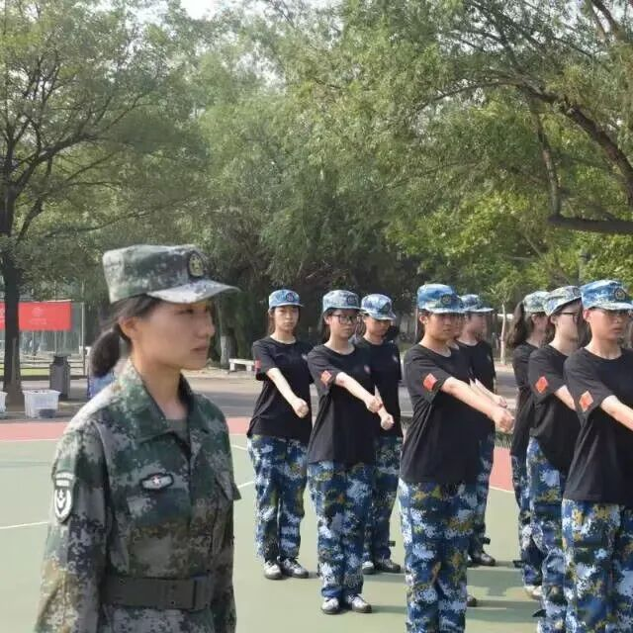

**04**

拼尽全力，汗水不辞

汗水滋养坚毅

呐喊铸就壮志

青春汗水交融

勇毅与坚韧同行

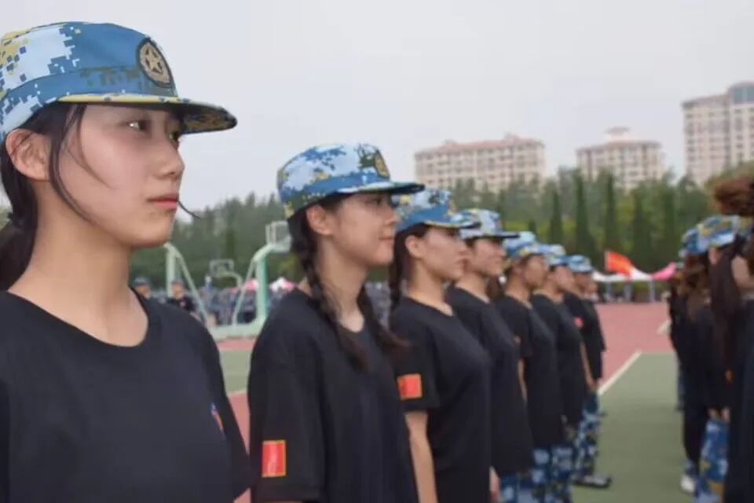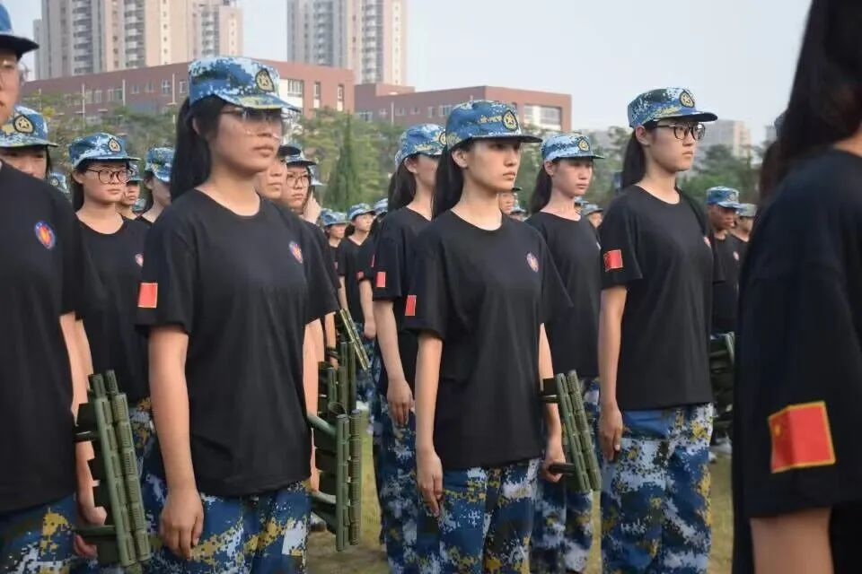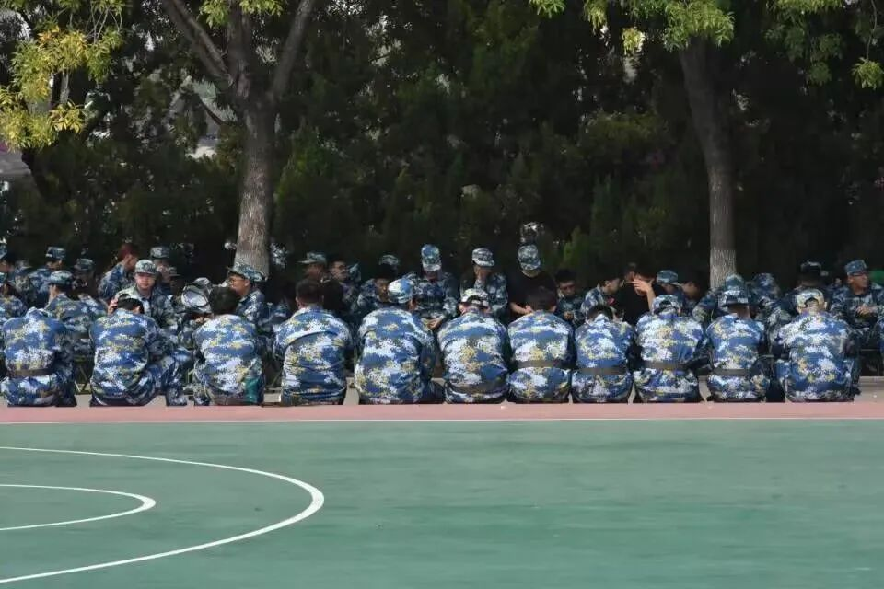

军训征程

终将铸就更强的自我

操场上呼啸的风

见证我们的青春